

ESCUELA NORMAL DE EDUACIÓN PREESCOLAR

LIC. EDUCACIÓN PREESCOLAR

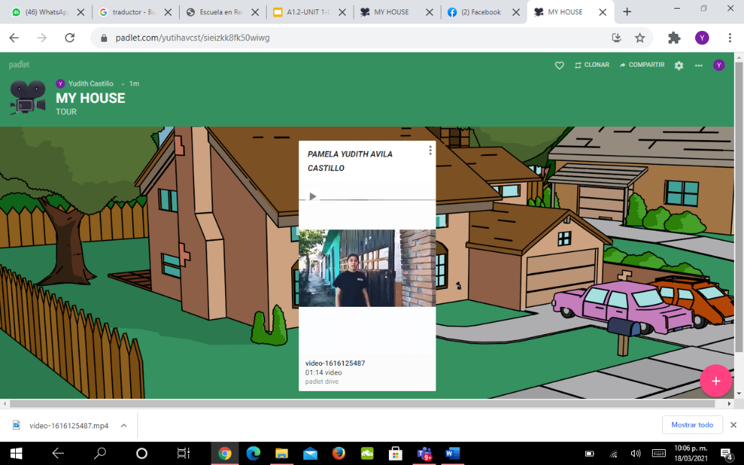

**MAESTRA. BRENDA BOLLAIN Y GOYTIA DE LA PEÑA**

ALUMNA. PAMELA YUDITH AVILA CASTILLO

CURSO. INGLES

L I N K

https://padlet.com/yutihavcst/sieizkk8fk50wiwg